БЮДЖЕТ ДЛЯ ГРАЖДАН

(на основе Решения Сещинского сельского Совета народных депутатов №200 от 18 июня 2024 года «Об исполнении бюджета Сещинского сельского поселения Дубровского муниципального района Брянской области за 2023 год»)

Содержание

1 | Введение
2 | Исполнение бюджета по доходам
3 | Исполнение бюджета по расходам
4 | Источники финансирования дефицита бюджета

- Введение
Исполнение бюджета – один из этапов бюджетного процесса, который начинается после принятия Решения о бюджете и осуществляется с 1 января по 31 декабря финансового года.

Стадии бюджетного процесса

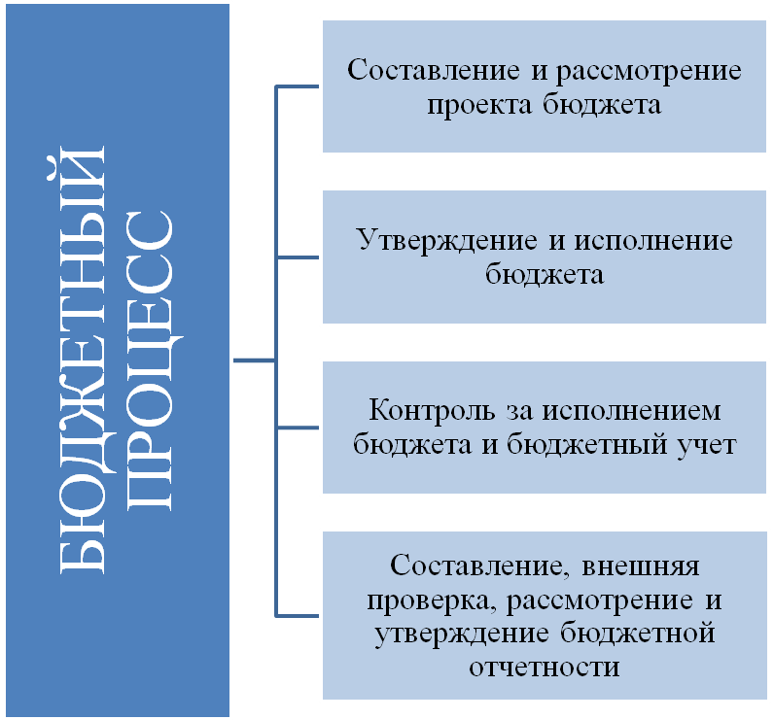

Различают исполнение бюджета по доходам и исполнение бюджета по расходам.
Исполнение бюджета по доходам предусматривает зачисление на единый счет бюджета налогов, сборов и иных поступлений, поступление средств из федерального бюджета.
Исполнение бюджета по расходам предусматривает перечисление средств с единого счета бюджета.
В процессе исполнения бюджета большое значение приобретает сбалансированность доходов и расходов. Если доходы превышают расходы, то возникает профицит. В случае превышения расходов над доходами возникает дефицит. Дефицит покрывается источниками финансирования дефицита бюджета - банковскими кредитами, бюджетными кредитами, остатками на счете бюджета и иными источниками.
Исполнение бюджета Сещинского сельского поселения Дубровского муниципального района Брянской области организуется Сещинской сельской администрацией на основе сводной бюджетной росписи и кассового плана.
Сводная бюджетная роспись - документ, который составляется Сещинской сельской администрацией на основании Решения Сещинского сельского Совета народных депутатов о бюджете и ведется в целях организации исполнения бюджета по расходам бюджета и источникам финансирования дефицита бюджета. В сводной бюджетной росписи отражается распределение расходов бюджета по кодам бюджетной классификации.
Кассовый план – это прогноз кассовых поступлений в бюджет и кассовых выплат из бюджета, который используется для определения потребности в денежных средствах на едином счете бюджета в любой период для своевременной и полной оплаты бюджетных обязательств.
Одновременно с показателями сводной бюджетной росписи получателям бюджетных средств утверждаются лимиты бюджетных обязательств, в пределах которых они могут заключать муниципальные контракты и иные договора и расходовать бюджетные средства (на выплату заработной платы, оплату командировочных расходов, на оплату коммунальных, транспортных и прочих услуг, на приобретение материальных ресурсов и другие расходы).
Бюджетный процесс завершается составлением и утверждением отчета об исполнении бюджета - подведением итогов исполнения бюджета по окончании финансового года.
Составляет отчет об исполнении местного бюджета Сещинская сельская администрация.
До его рассмотрения в законодательном органе, годовой отчет об исполнении бюджета подлежит внешней проверке, которая осуществляется Контрольно-счетной палатой Дубровского района. По результатам внешней проверки Контрольно-счетная палата Дубровского района готовит заключение на годовой отчет об исполнении бюджета.
Годовой отчет об исполнении бюджета Сещинского сельского поселения Дубровского муниципального района Брянской области за отчетный финансовый год представляется Сещинсой сельской администрацией на рассмотрение в представительный орган – Сещинский сельский Совет народных депутатов не позднее 1 мая текущего года.
Годовой отчет об исполнении бюджета утверждается Решением Сещинского сельского Совета народных депутатов «Об исполнении бюджета Сещинского сельского поселения Дубровского муниципального района Брянской области» с указанием общего объема доходов, расходов и дефицита (профицита) бюджета.
С проектом Решения Сещинского сельского Совета народных депутатов «Об исполнении бюджета Сещинского сельского поселения Дубровского муниципального района Брянской области за 2023 год» можно ознакомиться на официальном сайте Сещинсой сельской администрации http://sescha.ru/dokumenty/byudzhet/ispolnenie-byudzheta/materialy-k-proektu-resheniya-ob-ispolnenii-byudzheta/
Показатели бюджета на 2023 год первоначально утверждены решением Сещинского сельского Совета народных депутатов от «15» декабря 2022 года № 149 «О бюджете Сещинского сельского поселения Дубровского муниципального района Брянской области на 2023 год и на плановый период 2024 и 2025 годов», по доходам в объеме 5669,4 тыс. рублей, по расходам – 5669,4 тыс. рублей, сбалансированным. В течение отчетного периода в решение четыре раза вносились изменения (№151 от «16» февраля 2023г., №163 от «08» июня 2023г., №169 от 30.08.2023г., №188 от 28.12.2023г.) объем дефицита изменялся один раз. С учетом изменений бюджет на 2023 год утвержден по доходам в объеме 8169,3 тыс. рублей, по расходам в объеме 9312,6 тыс. рублей, дефицит бюджета утвержден в сумме 1143,3 тыс. рублей.
В 2023 году исполнение местного бюджета осуществлялось в соответствии с основными направлениями бюджетной политики на 2023 год:
1) финансовое обеспечение действующих и принимаемых расходных обязательств с учетом проведения мероприятий по их оптимизации и недопущению неэффективных расходов бюджета;
2) безусловное исполнение принятых социальных обязательств перед гражданами с обеспечением принципов адресности и нуждаемости при предоставлении мер социальной поддержки;
3) концентрация финансовых ресурсов на достижении целей, показателей и результатов программ;
4) синхронизация подходов к разработке и управлению муниципальными программами;
5) повышение эффективности процедур проведения муниципальных закупок;
6) реализации принципов открытости и прозрачности управления муниципальными финансами.
Основные направления налоговой политики Сещинского сельского поселения Дубровского муниципального района Брянской области на 2022 год сконцентрированы на развитии доходной базы консолидированного бюджета поселения за счет наращивания стабильных доходных источников, мобилизации в бюджет имеющихся резервов и предусматривают:
1) совершенствование администрирования налоговых и неналоговых доходов бюджета;
2) стимулирование инвестиционной деятельности;
3) совершенствование региональной практики налогообложения от кадастровой стоимости по имущественным налогам;
4) взаимодействие с территориальными органами федеральных органов исполнительной власти по выполнению мероприятий, направленных на повышение собираемости доходов, повышение уровня ответственности главных администраторов доходов за качественное прогнозирование доходов бюджета и выполнение утвержденных годовых назначений местного бюджета;
5) проведение ежегодной оценки эффективности местных налоговых расходов (льгот) и принятие решений о продлении действия, пересмотре условий предоставления с учетом результата оценки эффективности налоговых льгот;
6) отказ от бессрочности и недопущение предоставления новых налоговых льгот, не соответствующих целям социально-экономического развития поселения
7) совершенствование налогового законодательства в части поддержки приоритетных инвестиционных проектов, субъектов малого и среднего бизнеса, направленной на стимулирование экономического роста и развитие налоговой базы.

- Исполнение местного бюджета по доходам за 2023 год
Доходы бюджета - поступающие в бюджет денежные средства, за исключением средств, являющихся источниками финансирования дефицита бюджета.
Доходная часть бюджета за 2023 года исполнена в сумме 8419,5 тыс. рублей, или 103,1 % к утвержденным годовым назначениям. По сравнению с соответствующим периодом прошлого года, доходы увеличились на 1542,3 тыс. рублей. В структуре доходов бюджета удельный вес собственных доходов составил 90,5%. Собственные доходы бюджета в сравнении с отчетным периодом прошлого года увеличились на 44,8% или на 2358,2 тыс. рублей, объем безвозмездных поступлений уменьшился на 50,4%, или на 815,9 тыс. рублей.
На долю безвозмездных поступлений приходится 9,5 процентов.
Таблица 1
Исполнение местного бюджета по доходам
за 2023 год в сравнении с 2022 годом
(тыс. рублей)
Показатель | Исполнено  за 2022г. | Уточнено  2023г. | Исполнено  за 2023г. | % исполнения  (гр.4 : гр.3) | %  исполнения  2023/2022  (гр.4 : гр.2)
1 | 2 | 3 | 4 | 5 | 6
Доходы бюджета всего, в т.ч | 6877,2 | 8169,3 | 8419,5 | 103,1 | 122,4
Налоговые и неналоговые доходы, в т.ч. | 5259,8 | 7367,8 | 7618,0 | 103,4 | 144,8
Налоговые доходы, в т.ч. | 4859,4 | 5353,6 | 5603,8 | 104,7 | 115,3
Налог на доходы физических лиц | 2049,6 | 2081,5 | 2229,5 | 107,1 | 108,8
Единый сельскохозяйственный налог | 320,1 | 418,0 | 417,9 | 100,0 | 130,6
Налог на имущество физических лиц | 919,4 | 1315,0 | 1392,4 | 105,9 | 151,4
Земельный налог | 1565,0 | 1535,0 | 1559,9 | 101,6 | 99,7
Государственная пошлина | 5,3 | 4,1 | 4,2 | 102,4 | 79,2
Неналоговые доходы, в т.ч. | 400,4 | 2014,2 | 2014,2 | 100 | 503,0
Доходы от сдачи в аренду имущества | 0,0 | 0,0 | 0,0 | 0,0 | -
Доходы, получаемые в виде арендной плата за земельные участки | 350,0 | 313,9 | 313,9 | 100 | 89,7
Доходы от продажи земельных участков, находящихся в собственности сельских, поселений | 0,0 | 1700,3 | 1700,3 | 100 | -
Доходы от реализации имущества, находящегося в оперативном управлении учреждений | 0,0 | 0,0 | 0,0 | - | 0,0
Прочие неналоговые поступления | 50,4 | 0,0 | 0,0 | 0,0 | -
Безвозмездные поступления, в т.ч. | 1617,4 | 801,5 | 801,5 | 100 | 49,6
Дотации | 398 | 403,0 | 403,0 | 100 | 101,3
Субсидии | 872,7 | 0,0 | 0,0 | 0,0 | -
Субвенции | 251,5 | 287,4 | 287,4 | 100 | 114,3
Межбюджетные трансферты | 95,2 | 111,1 | 111,1 | 100 | 116,7

- Исполнение местного бюджета по расходам за 2023 год

Расходы бюджета – выплачиваемые из бюджета денежные средства, за исключением средств, являющихся источниками финансирования дефицита бюджета.
Исполнение расходов бюджета за 2023 года осуществлялось по семи разделам бюджетной классификации. Наибольший удельный вес в общем объеме расходов составили расходы по разделу 01 «Общегосударственные вопросы», с удельным весом в общем объеме расходов 58,4 процентов.

Сведения об исполнении местного бюджета за 2023 год по разделам и подразделам классификации расходов бюджета.
Таблица 2
Исполнение районного бюджета за 2023 год по разделам и подразделам классификации расходов бюджета
(тыс. рублей)
Наименование разделов  классификации  расходов | РЗ | Исполнено  2022г. | Уточнено  2023г. | Исполнено  2023г. | % исполнения  (гр.5 : гр.4) | %  исполнения  2023/2022  (гр.5 : гр.3)
1 | 2 | 3 | 4 | 5 | 6 | 7
Общегосударственные вопросы | 01 | 2901,2 | 3909,7 | 3873,7 | 99,1 | 133,5
Национальная оборона | 02 | 251,5 | 287,4 | 287,4 | 100 | 114,3
Национальная безопасность и правоохранительная деятельность | 03 | 13,8 | 14,7 | 14,7 | 100 | 106,6
Национальная  экономика | 04 | 27,8 | 41,8 | 41,8 | 100 | 150,4
Жилищно-коммунальное  хозяйство | 05 | 3846,7 | 4969,0 | 2326,1 | 46,8 | 60,5
Образование | 07 | 10,0 | 10,0 | 10,0 | 100,0 | 100,0
Культура, кинематография | 08 | 20,0 | 20,0 | 20,0 | 100,0 | 100,0
Социальная политика | 10 | 10,0 | 0,0 | 0,0 | - | 0,0
Физическая культура и спорт | 11 | 60,0 | 60,0 | 60,0 | 100,0 | 100,0
Всего: |  | 7141,0 | 9312,6 | 6633,7 | 71,2 | 92,9

4. Источники финансирования дефицита местного бюджета за 2023 год
При принятии решения о бюджете на 2023 год, бюджет первоначально был утвержден бездефицитным. В связи с уточнением бюджета дефицит утвержден в сумме 1143,3 тыс. рублей. В состав источников внутреннего финансирования дефицита бюджета включены остатки средств на счетах по учету средств бюджета.
Остаток денежных средств по состоянию на 1 января 2024 года составил 2929,2 тыс. рублей.
Сещинская сельская администрация
Адрес: 242760, Брянская обл., Дубровский р-он, п. Сеща, ул. Центральная, д.12
Телефон: 8(48332) 9 75 11
Факс: 8(48332) 9 75 11
График работы: понедельник – пятницу с 8-30 до 16-42
перерыв с 13-00 до 14-00
суббота, воскресенье – выходные дни

